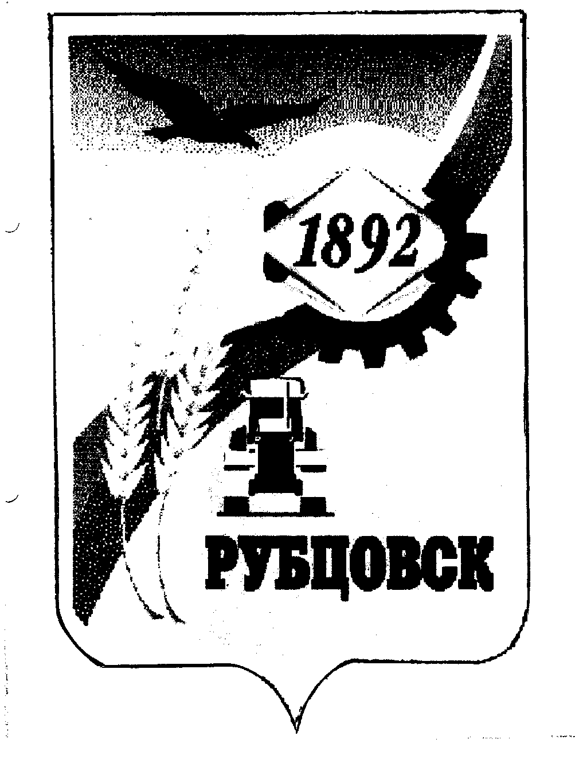

РУБЦОВСКИЙ ГОРОДСКОЙ СОВЕТ ДЕПУТАТОВ
АЛТАЙСКОГО КРАЯ

Р Е Ш Е Н И Е

« 02/03 » апреля 2007 года № 516 _
г.Рубцовск

О внесении изменений в постановление Рубцовского городского Совета депутатов Алтайского края от 23.06.2005 № 222 «О даче согласия на залог муниципального имущества – здания кинотеатра «Россия»

В соответствии с частью 3 статьи 31 Устава муниципального образования городского округа «Город Рубцовск» Алтайского края, с подпунктом 10 пункта 1 статьи 6 «Положения о порядке управления и распоряжения муниципальной собственностью города Рубцовска», принятого решением Рубцовского городского Совета депутатов Алтайского края от 29 декабря 2005 года № 298, Рубцовский городской Совет депутатов Алтайского края

Р Е Ш И Л:

1.Внести изменения в пункт 1 постановления Рубцовского городского Совета депутатов Алтайского края от 23.06.2005 № 222 «О даче согласия на залог муниципального имущества – здания кинотеатра «Россия», изложив его в новой редакции:
«1.Дать согласие на залог объекта казны города Рубцовска – здания кинотеатра «Россия» рыночной стоимостью 13 492 000 (тринадцать миллионов четыреста девяносто две тысячи) рублей и земельный участок с кадастровым номером 22:70:020910:0064 общей площадью 10672,0 кв.м., рыночной стоимостью 588 000 рублей по адресу: Россия, Алтайский край, город Рубцовск, проспект Ленина, 56, в обеспечение кредитных обязательств общества с ограниченной ответственностью «Союз-2000» по инвестиционному кредиту в размере 8 000 000 (восемь миллионов) рублей под 14% годовых сроком на 5 лет для реализации проекта «Реконструкция кинотеатра «Россия» под центр досуга «Россия». Согласиться с применением Сбербанком России поправочного коэффициента к рыночной стоимости данного объекта».
2.Решение Рубцовского городского Совета депутатов Алтайского края от 23/27 ноября 2006 № 438 «О внесении изменений в постановление Рубцовского городского Совета депутатов Алтайского края от 23.06.2005 № 222 «О даче согласия на залог муниципального имущества – здания кинотеатра «Россия» признать утратившим силу.
3.Контроль за исполнением данного решения возложить на комитет Рубцовского городского Совета депутатов Алтайского края по экономической политике, собственности, арендной плате, ЖКХ, природопользованию и земельным отношениям (Пантелеев Н.С.).

Председатель Рубцовского городского
Совета депутатов Алтайского края В.Я.Жеребятьев

